STOP CONTÁGIO

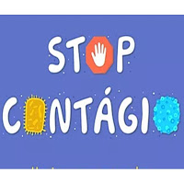

Joga com os teus familiares ou amigo o jogo STOP Contágio, tendo como base dúvidas e interrogações que tenha sobre este assunto.
Depois de todos terem jogado pede a cada um que coloque uma questão sobre a pandemia COVID- 19 que eles sintam que ainda não tenha sido respondida pelas autoridades. Essa questão pode ser sobre o vírus, a saúde, a economia, a educação ou outra coisa qualquer.
Depois, escrevem a questão num post-it que devem fotografar e fazer chegar ao professor bibliotecário para que lhe seja dada uma resposta simples por parte de um professor da escola ou outra autoridade (Centro de Saúde, PSP, Universidade…).
Tendo reunido todas as perguntas e respostas do grupo o professor bibliotecário desafia dois ou três voluntários a ajudá-lo a fazerem o seu próprio jogo digital STOP Contágio.
Fontes
DGS Corona Kids
DGS – Perguntas frequentes
Recurso
Ferramenta para criação de jogo digital: Kahoot - Tutorial
Email da biblioteca da Escola Dr. Francisco Sanches:
franciscosanches@bibliotecasescolares.pt

